Бурлакова Ирина Васильевна,
методист, ПДО МБОУ ДО ДДиЮ № 2 города Красноярска
Долгопятова Татьяна Михайловна,
ПДО МБОУ ДО ДДиЮ № 2 города Красноярска
«Спорт, природа, гармония»
Организация проектно-исследовательской деятельности
обучающихся 8-11 лет

Проектно-исследовательская деятельность — это серьезная и целенаправленная работа педагогов дополнительного образования.
Организация проектно-исследовательской деятельности обучающихся по теме «Спорт, природа, гармония» предполагает системное изучение понятий и определение их важности в жизни каждого ребенка через игры, исследования и творческое проектирование.
Цель: организовать проектно-исследовательскую деятельность обучающихся 8-11 лет по теме «Спорт, природа, гармония».
Задачи:
- изучить и определить значения понятий «спорт», «природа», «гармония»;
- выбирать наиболее значимую информацию по изученным понятиям, пояснять свой выбор;
- исследовать изученные понятия по заданному алгоритму;
-составить и презентовать творческие проекты о значении и использовании изученных понятий;
- ответить на вопросы рефлексивной (саморефлексивной) оценки.

Материалы и оборудование: карточки с заданиями, картинки, тексты с описанием литературы, карандаши, листы ватмана, маркеры, ноутбуки.

План проведения
- Социо-игра «Спорт, природа, гармония»
- Информационно –практическая игра «Выбирай-ка»
- Исследование «Что важнее?»
- Творческое проектирование «Что в моей жизни означают понятия: «спорт», «природа», «гармония»?»
- Рефлексия

Ход проведения
Социо-игра «Спорт, природа, гармония»
Цель: определить значения понятий «спорт», «природа», «гармония»?
Ход игры. Встать в круг. Передавая по кругу «Волшебный мяч», не повторяя ответы других участников, дать поочередно значения понятиям: «спорт», «природа», «гармония».
Информационно –практическая игра «Выбирай-ка»
Цель: выбирать наиболее значимую информацию, пояснять свой выбор.
Ход игры. Обучающимся предлагается выбрать наиболее интересные определения, цитаты и картинки к понятиям и пояснить свой выбор.
 | Выбери и выдели (подчеркни, обведи или поставь галочку) наиболее правильное определение для понятий. | Выбери (обведи) цитату, которая соответствует данному понятию, поясни как ты понимаешь ее | Выбери (обведи) картинку, которая соответствует данному понятию, поясни почему.
Спорт | В толковом словаре русского языка С.И. Ожегова написано: «Спорт – составная часть физической культуры – комплексы физических упражнений для развития и укрепления организма».  В мире насчитывается около 500 видов спорта. Спорт, как правило, профессия, а физическая культура – развлечение, хотя спорт и начинается с занятий физкультурой. | -В здоровом теле — здоровый дух. Ювенал.  -Спорт не воспитывает характер, а выявляет его. Хейвуд Браун.  -Если не бегаешь, пока здоров, придется побегать, когда заболеешь. Квинт Гораций Флакк.  -Хочешь быть сильным – бегай. Хочешь быть красивым – бегай. Хочешь быть умным – бегай. Древнегреческое изречение  -Спорт – это биение твоего сердца, твое дыхание, это твой ритм жизни.Николай Морозов | 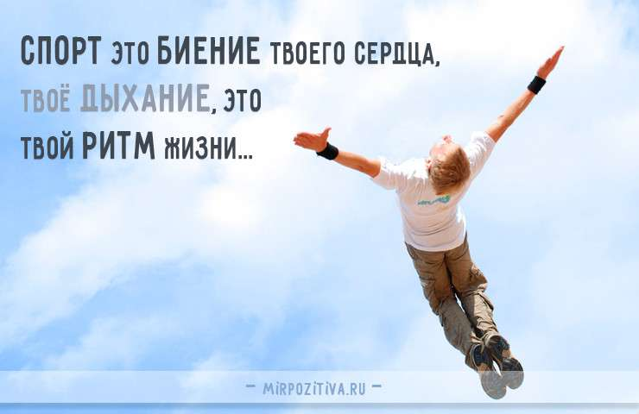  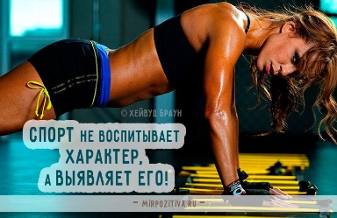  
Природа | Природа –- это внешний мир, подчиняющийся определенным законам, которые формировались на протяжении миллионов лет.  - это все, не созданное руками человека, что нас окружает. Экосистема Земли, моря, земли, деревья, животные, звезды и Вселенная — все это понимается под общим термином «природа»  Природа - это все предметы и явления вокруг нас, не созданные руками человека. Она бывает живой и неживой.  Живая природа – это предметы, которые могут дышать, двигаться, питаться, жить, развиваться и умирать. То есть, это все живущие вокруг нас животные и растения. Люди – это тоже часть живой природы.  Неживая природа – это воздух, ветер, вода, почва, камни, облака, находящиеся в земле полезные ископаемые и так далее. | -Человек — высший продукт земной природы. Но для того, чтобы наслаждаться сокровищами природы, человек должен быть здоровым, сильным и умным. Павлов И.П.  -Изучение природы показывает, насколько просты и естественны законы, которым она следует. Артур Шопенгауэр  Природа как облако: она постоянно меняется, при этом оставаясь собой. В. И. Вернадский  -Даже в прекраснейших своих грезах человек не может вообразить ничего прекраснее природы. Альфонс де Ламартин  Ежедневно сама природа напоминает нам, в сколь немногих, в сколь малых вещах она нуждается. – Цицерон |   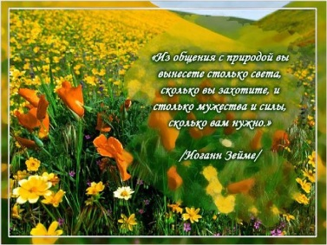  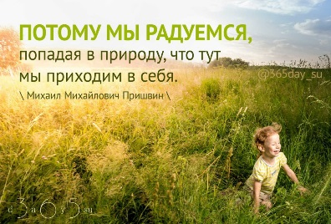
Гармония | Гармония — это внутреннее состояние, в котором человек проживает, ощущает свои события, независимо от внешних обстоятельств и окружающих людей. Независимо от ярких событий или их отсутствия.  В разные времена, в разных воплощениях гармония в жизни обозначала внутреннее целостное восприятие жизни.  Гармонию трудно передать словами, но мы ее чувствуем душой. Конечно, не каждая картина, не каждая мелодия отзываются в душе. Что-то мы считаем гармоничным для себя, а что-то нет.  Гармония в семье – это огромный труд и знания. | -Научись видеть, где всё темно, и слышать, где всё тихо. Во тьме увидишь свет, в тишине услышишь гармонию. Чжуан-Цзы  -Счастье - это когда то, что ты думаешь, говоришь и делаешь, находится в гармонии. Ганди Махатма К.  - Гармония - это сочетание противоположностей. Аристотель  -Красота есть гармония; в ней залог успокоения…Федор М. Достоевский  Из разнообразия возникает совершенная гармония. Гераклит Эфесский | 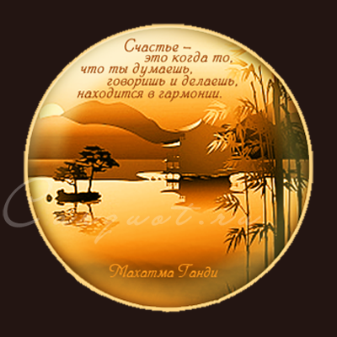    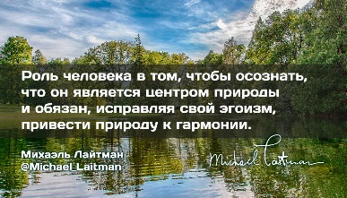

Исследование «Что важнее?»
Цель: провести исследование понятий: «спорт», «природа», «гармония», заполнив таблицу.
Ход исследования. Обучающимся предлагается разбиться на три группы по темам: «Спорт», «Природа», «Гармония». Каждой группе нужно изучить тексты с описанием литературы (приложение 1), выбрать наиболее интересную и провести исследование произведения, заполнив графы таблицы, озвучить полученные результаты.
 | Самые интересные произведения по теме… | Спорт это… | Плюсы | Минусы | Значимость в жизни
Спорт
Общий вывод

 | Самые интересные произведения по теме… | Природа это… | Плюсы | Минусы | Значимость в жизни
Природа
Общий вывод

 | Самые интересные произведения по теме… | Гармония это… | Плюсы | Минусы | Значимость в жизни
Гармония
Общий вывод

Творческое проектирование «Что в моей жизни означают понятия: «спорт», «природа», «гармония»?»
Цель: составить и презентовать творческие проекты о значении и использовании в собственном развитии: спорта, природы и гармонии (мини-зарисовки, комиксы, стихи).
Рефлексия
Обучающимся предлагается ответить на вопросы рефлексивной (саморефлексивной) оценки:
-достаточными ли знаниями и умениями Вы обладали при изучении понятий «спорт», «природа», «гармония», или пришлось чему-то научиться?
-какие этапы проектно-исследовательской деятельности Вам понравились?
- какие из заданий для Вас были самыми легкими, какие вызвали затруднения?

Используемые Интернет-ресурсы
- https://irinazaytseva.ru/sport-kak-ritm-zhizni.html
- https://icitata.ru/citaty-o-prirode/
- http://www.wisdoms.ru/tsitati_pro_garmoniy.html
- https://www.7ya.ru/article/Detyam-o-sporte-luchshie-knigi-i-skazki-o-trenirovkah-i-pobedah/

(приложение 1)
Лучшие книги и сказки о спорте
Что такое спорт? Для мальчишки, который гоняет мяч во дворе с друзьями — захватывающая командная игра. Для того, кто смотрит с родителями трансляцию Олимпийских игр или футбольный матч — азартное зрелище, заставляющее сердце колотиться быстрее. А те, кто начал ходить в спортивный кружок, знают, что спорт — это настоящий труд — и тяжелый, и приятный.
Знакомство со "спортивной тематикой" начинается с детских стихов, с "Зарядки" Агнии Барто и "На коньках" Саши Черного. А затем коньки, мячи и клюшки сопровождают нас постоянно. Мальчик по имени Толик с волшебным коробком спичек в кармане мечтает стать отличным хоккеистом, Жевуны и Мигуны играют в волейбол, а обаяние зимы заставляет Хемуля встать на лыжи.
Джельсомино забивает мяч в ворота противника силой своего голоса — и, ради справедливости, выправляет ситуацию голом в свои ворота. Может, ему и не очень хочется — но "иначе во что же превратится спорт"? Старик Хоттабыч о спорте знает немного, вот и считает нормальным прервать футбольный матч, обрушив на головы футболистам обилие разноцветных сафьяновых мечей, а потом заставить ворота подыгрывать одной из команд.
Даже жучки и паучки не остаются безразличными к спорту. Со стадиона "Жукамо" ведут репортаж писатель Виталий Бианки и художница Елена Нецкая: Жуки-Быстроноги состязаются в беге, Скакуны — в прыжках, а Скарабеи — в катании шаров. Спортивные соревнования устраивают жители мира насекомых и в сказке Ондржея Секоры "Муравьи, вперед". Главный герой, муравей Ферда, тренирует свою команду и стремится к победе, несмотря ни на какие препятствия.
Есть и специальный магический вид спорта — для волшебников. В квиддич играют, летая на метлах: семь игроков, четыре мяча; скорость, ловкость — и спортивный дух настоящих командных соревнований. И, конечно, магия — маленький золотой летающий мячик-снитч запоминает того, кто поймал его первым, а еще — дает целых 150 очков! И волшебники, оказывается, не менее азартны, чем маглы, так что к турнирам по квиддичу относятся с большим вниманием.
Спорт — тема благодарная. Ведь это универсальный фон, благодаря которому события и характеры раскрываются ярче. Спорт — значит честность, целеустремленность, благородное соревнование. Только люди с чистым сердцем и добрыми намерениями достигают успеха — вспомним "Серебряные коньки" М. М. Додж. Увлечение коньками не просто расцвечивает непростую жизнь Ханса и Гретель, в итоге оно приносит счастье в их дом. Подросткам середины XIX века так же свойственны светлые мечты о соревнованиях и чувство подлинной радости, когда цель достигнута.
Крапивинские мальчишки занимаются парусным спортом, фехтованием, стрельбой из лука. Они — честные, прямые, смелые, знающие цену дружбе и готовые бороться с несправедливостью. И можно заметить, что не только спорт формирует характер, но и, наоборот, в спорте не задержится трус или обманщик.
В советское время детских повестей о спорте стало особенно много. Тема актуализировалась сама собой: ведь эти книги — о саморазвитии, воспитании в себе силы воли и лучших черт характера. И обязательный элемент жизни любого подростка. Прекрасно играет в волейбол Алиса Селезнева, а на страницах "Новых приключений Электроника" описанию этой игры уделено немало внимания. Реалии уходят, но тема не устаревает: и сегодня можно найти переиздание "Флейты для чемпиона" Валерия Медведева, "Четвертой высоты" Елены Ильиной, "Хода белой королевы" Льва Кассиля.
Сегодня о спорте тоже пишут, и не только вскользь. Например, не так давно вышла книга "Когда я вырасту, я стану хоккеистом" Михаила Санадзе. Это сразу и детективная история, и познавательная книга о хоккее. Главный герой, Сева Михайлов, находит на чердаке клюшку с автографом. По семейной легенде эта клюшка принадлежала одному из советских хоккеистов, взявших золото на Зимней Олимпиаде 1956 года, и Сева хочет выяснить, кому именно — а значит, придется погрузиться в историю хоккея с головой.
Современные пповести о спортсменках — это истории юных теннисисток, фигуристок, гимнасток. "Принцесса льда" рассказывает о девочке Маше, пришедшей в спорт еще в детстве и упорно следовавшей к своей цели, "Королева гимнастики, или Дорога к победе" — о двух девочках-гимнастках, которые сначала соревновались между собой, а затем стали подругами. Не может быть у настоящего спортсмена черного и завистливого сердца, а честный труд вознаграждается победой и медалями.
Познавательная литература, как правило, посвящена тому или иному виду спорта. Например, "Бег и ходьба" Евгении Ярцевой — книга обо всех спортивных дисциплинах, связанных с бегом, от ходьбы до марафона. В ней и исторические факты, и интересные сведения, и экскурсы в историю разных культур. А "Моя первая книга про футбол" Клайва Гиффорда рассказывает о правилах, всех важных приемах и финтах, экипировке и знаменитых футболистах.
В серии "Настя и Никита" вышла отличная познавательная книга об Олимпийских играх. Просто и доступно в ней рассказано об истории игр, об их традициях и символике, о старых и новых наградах, о первых олимпиониках и нововведениях двадцатого века, в общем, обо всем, что связано с этой востребованной сегодня темой.
Несмотря на то что современные авторы не так часто ставят спорт в центр внимания, как это было в подростковых повестях лет сорок назад, во многих книгах он подспудно сопровождает положительных персонажей. Честные соревнования и личный рост, воспитание положительных моральных качеств и сильного духа — то, является неотъемлемой частью спортивных испытаний. Ну и, конечно, приятно просто пробежаться на коньках прокатиться на велосипеде или на горных лыжах, тем более что в конце любой поездки наверняка ждет какое-нибудь приключение.

Лучшие книги и сказки о природе
Художественная литература о природе познается в самом раннем детстве, когда малышу читают сказки про зайца и лису, про трех медведей, про 12 месяцев. Незамысловатым языком преподносится информация о поведении и образе жизни животных, произрастании растений, некоторых явлениях неживой природы.
Книги о природе и животных априори имеют позитивную составляющую. Они добрые и интересные.
У каждого из нас ежедневно появляются новые вопросы о жизни и сути некоторых явлений. Какие бывают облака? Почему светит солнце? Как появляется снег? И что такое иней? Ответы на эти вопросы можно отыскать в книге о природе Архангельской - "Путешествие капли воды".
А как же много всего удивительного в поведении и характере животных! Рассказ о некоторых особенностях повадок домашних животных есть в книгах "Чиль" Иванова, "Это все кошки" Акимушкина, "Как кошки ловят рыбу" Бострома и "Веселые чемпионы" Раковского.
О птицах много всего интересного есть в книгах Скребицкого "Лесной голосок", Горлова "Про птиц и зверей", Суворовой "Птичьи заботы", Чарушина "В лесу", Чаплиной "Случайные встречи" и Зверева "Лесное бюро погоды".
Один из самых любимых и популярных писателей-ученых - Виталий Бианки. Рассказы о природе этого автора интересны вне зависимости от возраста. Первый труд был опубликован в 1923 году. Это были "Путешествия красноголового воробья". Бианки всегда старался донести до читателя красоту окружающего мира. Его произведения легко читать. И ведь пишет Бианки не только рассказы, но и настоящие сказки. Он написал "Оранжевое горлышко", "Хвосты" и многие другие забавные творения. После себя автор оставил более трехсот сказок, повестей и рассказов. Они были собраны в 120 книг.
Книги о природе настраивают на положительный лад. Из художественной литературы можно узнать о повадках насекомых. К примеру, о муравьях можно почитать в книге Розанова "Муравей Красная точка", "Подземный путешественник". Также стоит ознакомиться с произведениями Михайлова "Вот так куколка!" и Фета "Бабочка".
Вы наверняка много раз видели, как дети обрывают листья с деревьев и кустарников. Эти ребята просто не понимают значения листьев в жизни растений. В книге Ф. Льва "Для чего деревьям листья?" автор на примерах знакомит читателей с листьями, разнообразными по строению и назначению.
Ориентироваться в многообразии флоры поможет книга А. Онегова "На лесной поляне". На страницах книги можно многое узнать о медунице, хохлатке, ветренице, а также о ландышах и многих других лесных растениях.
Интересны и познавательны книги Татьяны Шарагиной под рубрикой "Знакомство с окружающим миром". Она очень занимательно пишет о животных, деревьях и насекомых.
Певцом русской природы называют Михаила Пришвина. Он писал для всех, независимо от возраста и социального положения.
Можно почитать "Каштанку" Антона Чехова. Это золотая классика детской литературы. Пожалуй, это наиболее известный рассказ Чехова, который, согласно одной из версий, имеет в основе реальную историю знаменитого дрессировщика Дурова. Разумеется, история дополнена множеством вымышленных деталей.
А вот самая известная драма о животных - это повесть Гавриила Троепольского "Белый Бим Черное Ухо" про умного и доброго сеттера Бима и злых людей, которые ему встречаются. Автор страстно защищает все живое на планете и говорит об огромной ответственности человека перед фауной и флорой.
Отличные "Рассказы о животных" авторства Эрнеста Сетона-Томпсона очень понравятся любознательным читателям. Ему принадлежит 8-томный труд "Жизнь диких зверей". Ну и, конечно, стоит посоветовать прочитать научную литературу. "Жизнь животных" Альфреда Брема - это прекрасная книга о природе. Немецкий зоолог обобщил огромный материал по биологии и создал обширный очерк о животном царстве с изобилием материала по пятнадцати отрядам млекопитающих.
Лучшие книги и сказки о гармонии
Интересны и познавательны книги А. Лопатиной и М. Скребцовой о гармонии:
-книга «Мир единства и любви» содержит рассказы, истории и притчи о семи мировых религиях. Также приведены примерные уроки о духовной основе творчества, по истории и культуре мировых религий, игры, занятия и беседы о мире и единстве человечества, развивающие общение, внимание и наблюдательность.
- книга «Природа глазами души» о гармонии и единстве всего созданного, о влиянии природы на душу человека, рассказывает о небе, звездах, солнце, воде и земле. Учит наблюдать, понимать и любить мир природы. Беседы о высшем, духовном смысле жизни. Также содержит рассказы и притчи об учителе, материнской любви, музыке и дружбе. Философские сказки учат размышлять о добре и зле, красоте и любви.
Книга М. А Андрианова. «Философия для детей» предлагает читателям заново открыть для себя науку о человечности. Она системно и поэтапно знакомит с общечеловеческими ценностями, с главными положениями в области этики и эстетики, формирует духовную основу для мудрого и высоконравственного поведения в будущем. Книга не только научит размышлять о разных сторонах жизни и о свойствах человеческого характера, но и значительно утончит его восприятия и оценку всего окружающего. Она будет способствовать глубокому проникновению в себя и в сложный мир межчеловеческих отношений.
В книге гармония представлена как дружное и красивое соединение и сочетание разного, когда разнообразное и непохожее дополняют и украшают друг друга (бабочки и цветы украшают друг друга, а цветы украшают траву, когда все соединяются, то получается прекрасная цветочная поляна, так гармония бабочек, цветов и травы создает еще большее великолепие). Гармоничное соединение малых частей в единое целое создает красоту.

